Министерство науки и высшего образования Российской Федерации

Федеральное государственное автономное образовательное учреждение

высшего образования

«СЕВЕРО-КАВКАЗСКИЙ ФЕДЕРАЛЬНЫЙ УНИВЕРСИТЕТ»

Институт цифрового развития

Кафедра инфокоммуникаций

**«Управление потоком выполнения в программе»**

**ОТЧЕТ**

**по лабораторной работе №3**

**дисциплины**

**«Перенаправление потоков ввода-вывода»**

|  |  |  |  |
| --- | --- | --- | --- |
|  | | Выполнил:  Мизин Глеб Егорович  2 курс, группа ПИЖ-б-о-21-1,  09.03.04 «Программная инженерия», направленность (профиль) «Разработка и сопровождение программного обеспечения», очная форма обучения  _______________________________  (подпись) | |
|  | | Проверил:  _______________________________  (подпись) | |
|  | |  | |

Отчет защищен с оценкой ___________ Дата защиты__________________

Ставрополь, 2022 г.

1.1 Проработка примеров из лабораторной работы

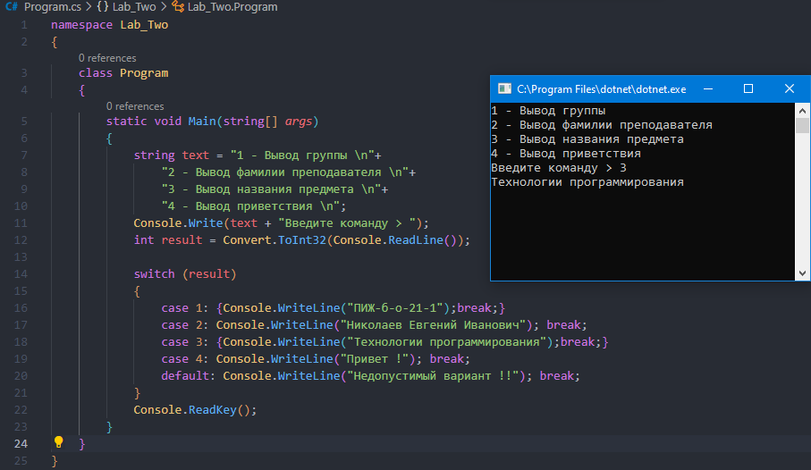

Рисунок 1 – Пример №1

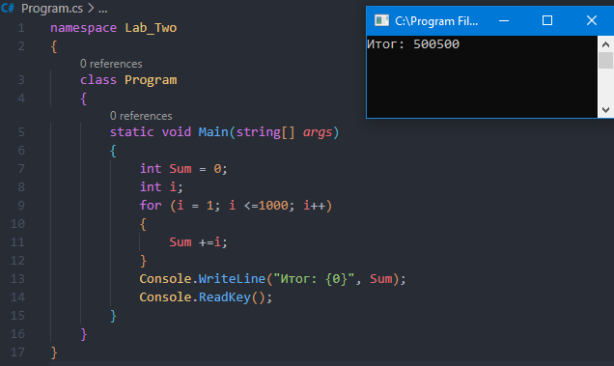

Рисунок 2 – Пример №2

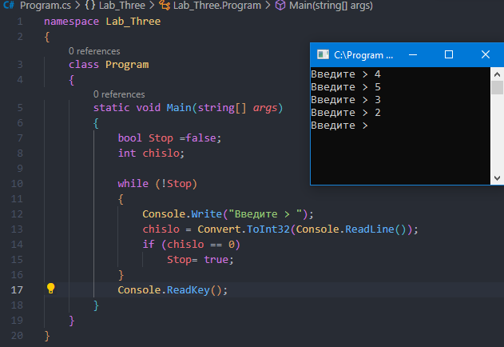

Рисунок 3 – Пример №3

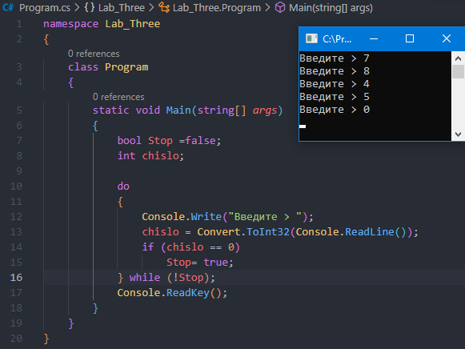

Рисунок 4 – Пример №4

1.2 Проработка учебной задачи.

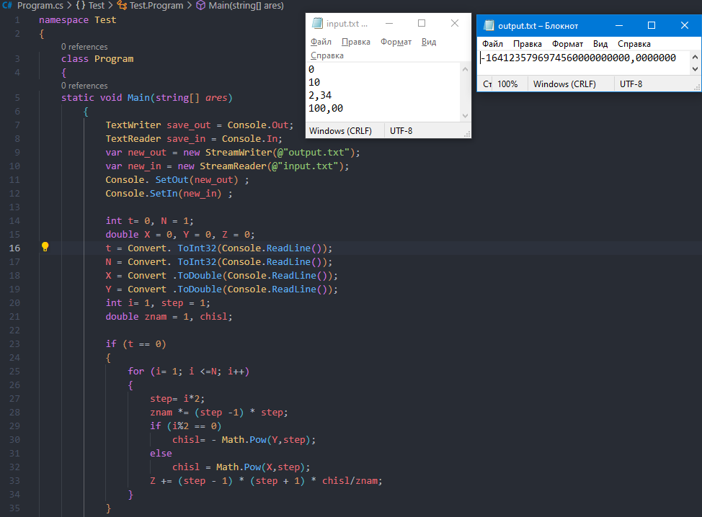

Рисунок 5.1 – Учебная задача

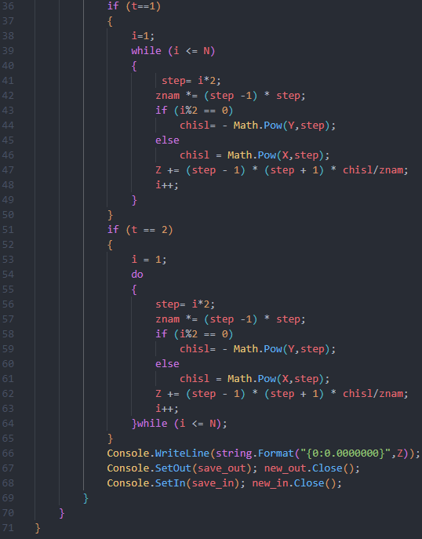

Рисунок 5.2 – Учебная задача

2. Индивидуальное задание.



Код программы:

namespace Lab_Three

{

    class Program

    {

        static void Main(string[] *args*)

        {

            TextWriter save_out = Console.Out;

            TextReader save_in = Console.In;

            var new_out = new StreamWriter(@"output.txt");

            var new_in = new StreamReader(@"input.txt");

            Console.SetOut(new_out);

            Console.SetIn(new_in);

            double X,Y,p=0,powY=3,powX=1,ForRes=0;

            int a=0,N,i;

            X=Convert.ToDouble(Console.ReadLine());

            Y=Convert.ToDouble(Console.ReadLine());

            N=Convert.ToInt32(Console.ReadLine());

            for (i=0; i<N; i++)

            {

                ForRes=(Math.Pow(Y,powY)/((a+3)*(a+4)*(a+5)))-((Math.Pow(X,powX))/((a+1)*(a+2)*(a+3)));

                powX *= 5;

                powY +=2;

                a +=5;

                p += ForRes;

            }

            Console.WriteLine(p);

            Console.SetOut(save_out); new_out.Close();

            Console.SetIn(save_in); new_in.Close();

        }

    }

}

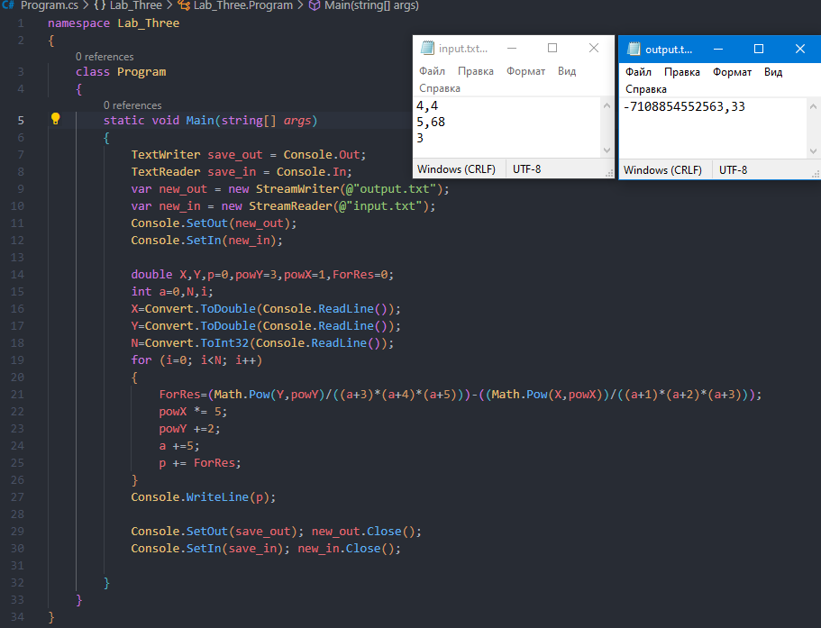

Рисунок 6 – Результат работы программы

3. Ответы на контрольные вопросы

1. Путём использования комбинации клавиш «ctrl + /»

2. if, for, while, do … while

3. Переменная res получит значение 48

4. Переменная counter получит значение 55

5. Переменная seo получит значение 20

6. В результате выполнения программы в консоль будет выведено 2

7. В результате выполнения программы в консоль будет выведено 2

8. В результате выполнения программы в консоль будет выведено 102

9. В результате выполнения программы в консоль будет выведено 3

10. В результате выполнения программы в консоль ничего не будет выведено так как цикл бесконечен из за прерывания continue